Андреева Людмила Георгиевна
ГАПОУ «Чебоксарский электромеханический колледж»
Преподаватель русского языка и литературы

Русская литература второй половины XIX века.
А.Н.Островский. Жизнь и творчество.

Викторина по литературе

А.Н.ОСТРОВСКИЙ. ЖИЗНЬ И ТВОРЧЕСТВО

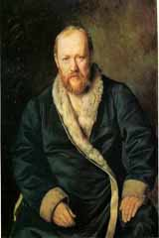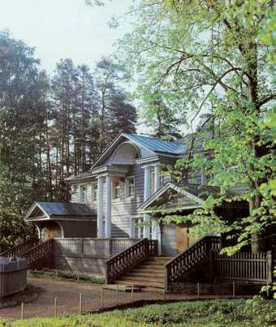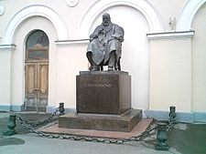

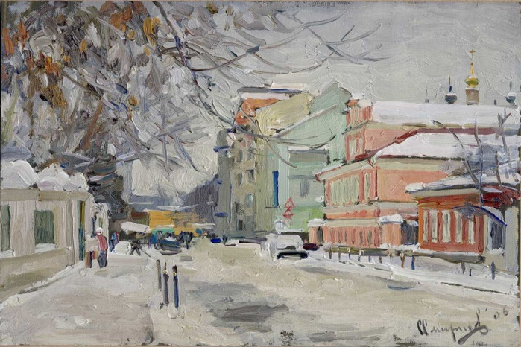
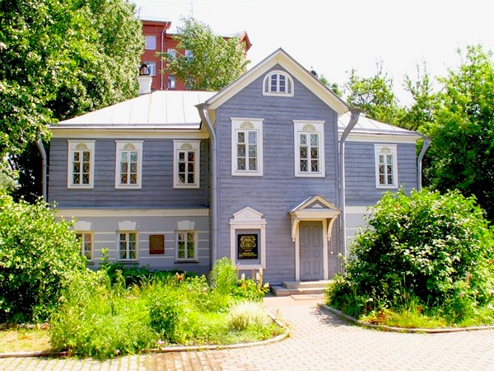

Картина художника
С.И.Смирнова
“Малая Ордынка ”

1. “Страна эта, по официальным известиям, лежит прямо против Кремля, по ту сторону Москвы-реки…” – писал драматург А.Н.Островский. Как называлась эта “страна”, район Москвы?

2. Что явилось поводом для ухода из Московского университета, студентом которого А.Н.Островский стал в 1840 г.?

3. Когда и в соавторстве с кем А.Н.Островский пишет первую пьесу? Как она называется?

4. В 1850 году А.Н.Островский публикует свою первую большую комедию Пьеса имела большой успех и восторженные отзывы литераторов, но была запрещена к повторному изданию. Назовите пьесу. В каком журнале она была напечатана?

5. В 1848 году Александр Николаевич вместе с родными посещает родовое имение и остаётся под неизгладимым впечатлением от природы и волжских просторов на всю жизнь. О каком месте идет речь?

6. Какие иностранные языки знал А.Н.Островский?

7. Под влиянием кого складываются его литературные взгляды?

8. В 1855-1860 годах драматург сближается с революционерами демократами. Он переходит в журнал «Современник». Какие пьесы появляются в это время?

9. Какую пьесу драматурга цензура пропустила не сразу? И после чего цензор пошел автору на уступки?
10. В 60-е годы Александр Николаевич обращает особый интерес в сторону истории. С каким известным историком знакомится Островский? Назовите исторические произведения драматурга.

11. Каким своим творением драматург А.Н.Островский и композитор П.И.Чайковсий гордились всю жизнь?
12. В каком году выходит последний литературный шедевр Александра Николаевича?

13. В пьесах А.Н.Островского вольно и непринужденно звучит народная песня. Нередко он вводит в их действия хор. Назовите эти пьесы.

14. Пьесами жизни назвал Добролюбов новаторские особенности пьес А.Н. Островского. А кому принадлежат слова о пьесах драматурга: «…сделали бы честь всякой европейской литературе».

15. Кто из русских критиков увидел в Катерине, героине драмы «Гроза», поэзию народной жизни?

16. С какой пьесой А.Н.Островский вошел в русскую литературу как первостепенный драматург, блистательно продолжающий лучшие традиции своих замечательных предшественников?

17. Традиции каких предшественников продолжил драматург Александр Николаевич Островский?

18. Каково наследие А.Н.Островского?

19. 27 мая 1929 года был открыт памятник скульптора Николая Андреева великому драматур-гу на площади Свердлова (ныне Театральной) в Москве. Кому принадлежит идея создания памятника? Где выбрано место для монумента?

20. Назовите известного художника - иллюстратора драмы «Гроза».

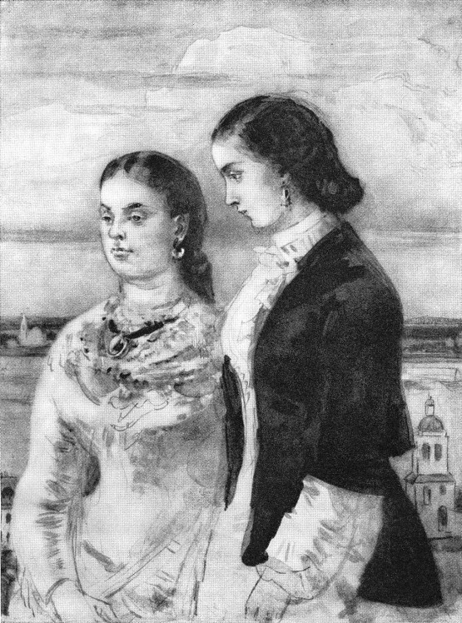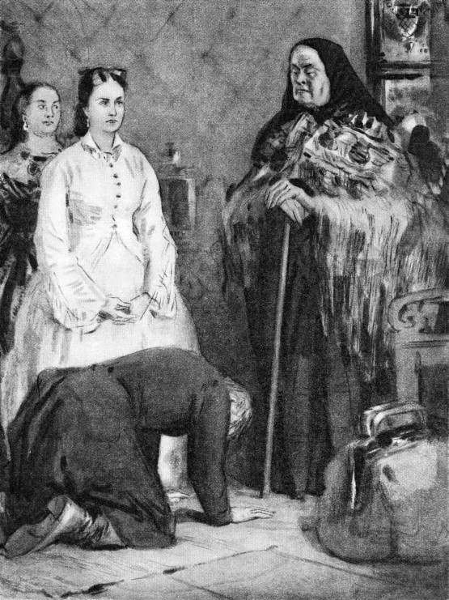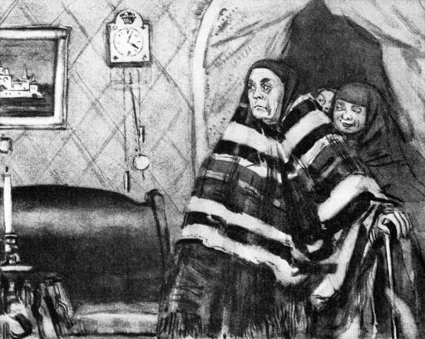

21. Многие пьесы драматурга экранизированы. Экранизацию какого произведения осу-ществил режиссер Игорь Масленников в 2009 г.? Где снимался фильм?

22.
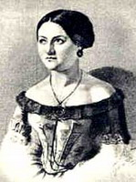
«Для пьес Островского она была чистое золото. Более русского типа, со всеми условиями нежной русской души, нельзя было найти нигде», – писала критика об этой актрисе. Так много общего в судьбах Катерины Кабановой и первой исполнительницы роли главной героини пьесы «Гроза». Назовите имя актрисы.

Используемые источники:

1. Гаецкий Ю.А., Неутолимая жажда. Повесть об А.Н. Островском. М., "Детская литература", 1975
2. Медведев В. П. Пьесы А. Н. Островского в школьном изучении. — Л.: Просвещение, 1971.

3. Ревякин А.И., Искусство драматургии А.Н. Островского. Изд. 2-е, М., “Просвещение”, 1974

4. http://4egena100.ru/biografii/Ostrovskiy.html
Биография Островского Александра Николаевича

5.http://to-name.ru/biography/aleksandr-ostrovskij.htm
Александр Николаевич Островский – биография

6. http://yandex.ru/images/
Иллюстрации к произведениям А.Н.Островского

